电气工程学院 电磁场基础 实验室：DS1207 实验时间： 年 月 日
学生姓名 |  | 专业班级 |  | 学号
课 程  名 称 | 电磁场实验 | 实验项目  名 称 | 电磁场Ansoft仿真实验 | 实验项目类型
 |  |  |  | 验证 | 演示 |  | 综合 | 设计 | 其他
指 导  教 师 |  | 成 绩 |  |  | √
- 实验目的

1.学会使用电磁仿真软件 Ansoft Maxwell。
2.主要学会对静电场、恒定磁场以及涡流场的仿真。
二、实验原理
Ansoft Maxwell仿真主要是基于有限元分析的一种电磁仿真。
电磁仿真软件Ansoft Maxwell是一个功能强大、结果精确、易于使用的二维/三维电磁场有限元分析软件。包括静电场、静态磁场、时变电场、涡流场等的计算,常用来分析电机、传感器、变压器、永磁设备、激励器等电磁装置的静态、稳态、瞬态、正常工况和故障工况的特性。

Maxwell 还可产生高精度的等效电路模型以供Ansys的SIMPLORER 模块和其它电路分析工具调用。

三维静电场分析（3D Electrostatic Field）
用于分析由静止电荷、直流电压引起的静电场。该模块直接计算标量电位，得到电场强度（E），电位移矢量（D），电场力、电场能量、转矩、电容值等。 可用于分析直流高压绝缘问题，电容器储能问题等。

三维直流磁场分析（3D DC Magnetic）
用于分析由恒定电流、永磁体及外部激磁引起的磁场。该模块可计算磁场强度（H），电流密度（J），磁感应强度（B），磁场力、磁场能量、转矩、电感等。可用于分析直流载流线圈磁场，永磁体产生磁场等。

涡流场分析（Eddy Current Field）
用于分析受涡流、集肤效应、邻近效应影响的系统。它求解的频率范围可以从０到数百兆赫兹，能够计算损耗、铁损、力、转矩、电感与储能。可用于分析导体中的涡流分布。三维正弦电磁场特性等。

瞬态场（Transient Field）
用于求解某些涉及到运动和任意波形的电压、电流源激励的设备。该模块能同时求解磁场、电路及运动等强耦合的方程，因而可解决上述装置的性能分析问题。

三、使用仪器、材料
电磁仿真软件 Ansoft Maxwell
四、实验步骤（含简略步骤、电路图）：
步骤如下:
- 选择求解器类型
- 建模
- 设置材料属性
- 设置激励源和边界条件
- 自适应网格剖分
- 有限元计算
- 后处理
本实验以同轴电缆的仿真为例
（1）同轴电缆参数如下:尺寸：长25mm，内芯半径0.6mm，外屏蔽层外半径1.2mm，外屏蔽层厚度0.2mm。内芯和外屏蔽层材料：铜两层之间介质：空气内芯电压：-1kV；外屏蔽层电压1kV
（2）建模
建立工程：Project > Insert Maxwell 3D Design
选择求解器类型：
Maxwell 3D > Solution Type>Electrostatic
内芯建模： Draw > Cylinder
Step1:输入内芯底面圆心坐标（0，0，-4）mm
Step2:输入内芯半径：dy = 0.6mm
Step3:输入内芯长度：dz = 25mm
- 设置材料属性
继续建模：绘制外层屏蔽层模型
选中已建立的Inner模型，Ctrl+C， Ctrl+V
建立第2个圆柱体，命名为Outer，材料：Copper
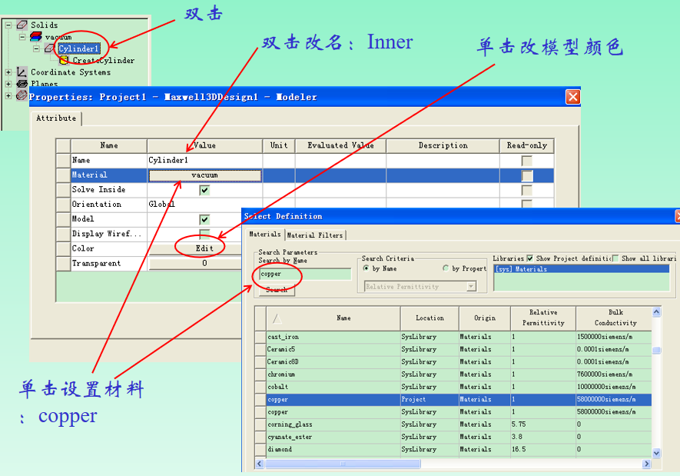
建立第3个圆柱体，半径改为1mm，命名为Air，材料：vacuum
继续建模：绘制外层屏蔽层模型
设置计算区域：Region区域
- 设置激励源
选中Inner模型,设置电压-1kV
- 设置自适应求解器收敛判据
- 检验所有设置是否正确
- 查看收敛结果
- 后处理
显示横截面电场幅值分布图 设置材料属性
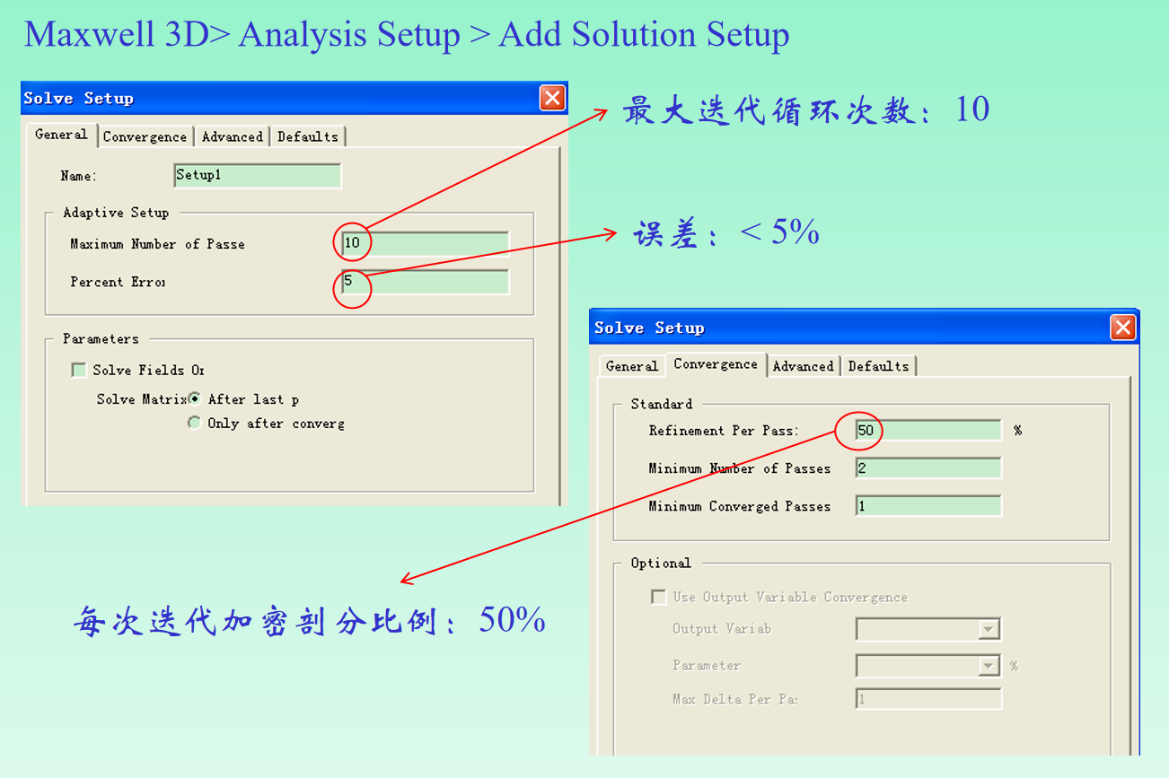
显示横截面电场矢量图

设置自适应求解器收敛判据
五、实验过程原始记录(数据、图表、计算等)
根据四种的步骤进行仿真，得到以下仿真图:
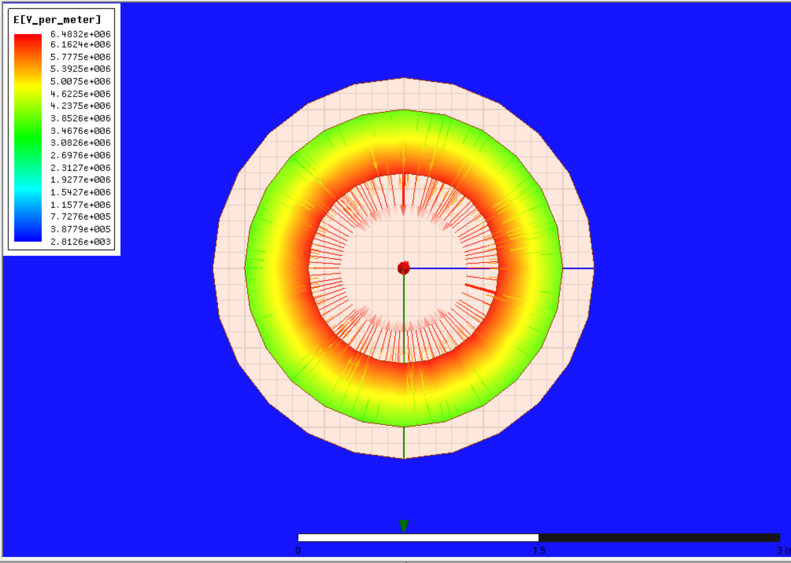
1、电场大小情况：

2、内部场强分布情况:
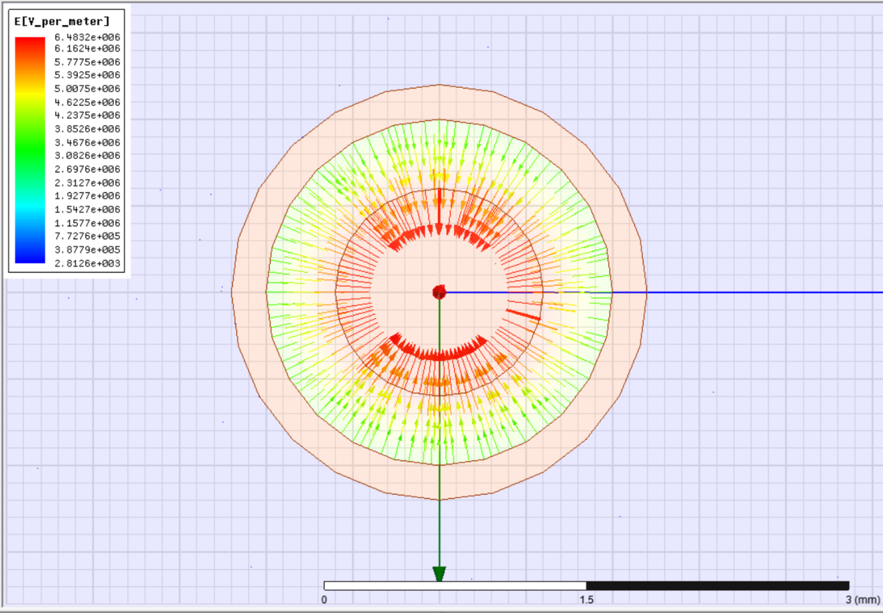

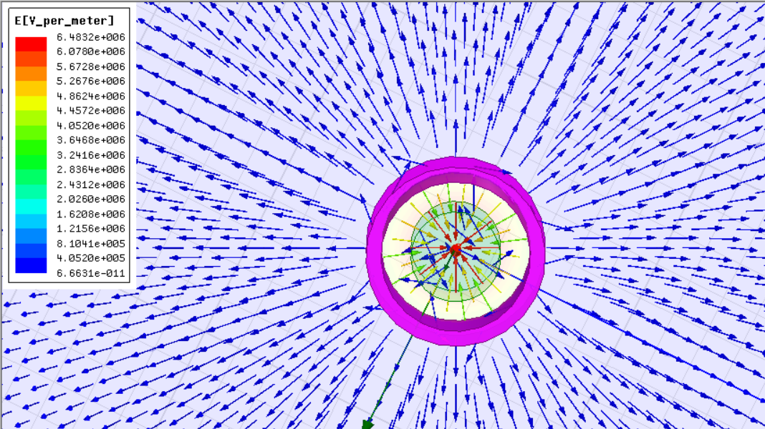
- 外部场强分布：

六、实验结果及分析
1、结果分析
仿真截面显示，同轴电缆内导体与外屏蔽层之间的电场强度沿径向呈近似1∕r规律衰减：导体表面附近的场线最为密集，计算出的最大场强值略高于理论预估，可能源自网格划分精度和边界条件设置的细微差异。随着半径增大，电场线逐渐稀疏，外部区域的场强迅速衰减至零，与理论分析和文献数据高度吻合。自适应求解过程中，第五次迭代后残差已降至1%以下，保证了仿真结果的可靠性与稳定性。
通过电场矢量图可以直观地看到场线从内导体向外屏蔽层均匀辐射，且未出现数值不连续或奇异点，说明材料属性与边界条件设置正确。施加±1 kV电压后，截面分布呈高度对称性，验证了同轴结构的同心假设。个别离散点的偏差表明，若进一步细化网格或调整自适应参数，可获得更精细的场分布细节。
- 实验收获
本次仿真实验深化了对有限元法原理及Ansoft Maxwell软件操作流程的理解。通过从建模、材料属性定义、边界条件设置到自适应网格收敛判据调整等环节的实践，掌握了复杂几何结构电磁仿真的关键技巧。今后可将相同方法扩展至线圈、平行板电容器等典型电磁元件的静电场与稳态磁场分析，为后续实验研究与工程设计提供坚实的技术支持。

实验指导教师签名：
年 月 日

